Социальное управление города Пензы

ИНФОРМАЦИОННЫЙ
БЮЛЛЕТЕНЬ

Издается с 2003 года Выходит ежеквартально

№ 50

Пенза
2016
Редакционный совет

Председатель:
Федонина И.Г. | - | начальник Социального управления города Пензы
Члены:
Лохина Е.А. | - | заместитель начальника Социального управления города Пензы
Кирилов Д.В. | - | начальник отдела реализации целевых программ
Кузнецова С.А. | - | начальник отдела социальных выплат, пособий и компенсаций
Оганян В.В. | - | начальник отдела делопроизводства  и хозяйственного обеспечения
Потешкина Т.Ю. | - | начальник отдела учета, отчетности и финансовой работы
Симанова Л.А. | - | начальник отдела правовой  и кадровой работы
Столярова Е.Ф. | - | начальник отдела организационно-методической и социальной работы

ИЗ ОПЫТА РАБОТЫ УЧРЕЖДЕНИЙ СОЦИАЛЬНОГО
ОБСЛУЖИВАНИЯ НАСЕЛЕНИЯ ГОРОДА ПЕНЗЫ

Социальный проект
«Особенности работы социального педагога
с детьми «группы риска»
социального педагога отделения социальной
помощи семьям с несовершеннолетними детьми муниципального бюджетного учреждения
«Комплексный центр социальной помощи семье
и детям» Ленинского района г. Пензы
Машиной Ларисы Ивановны

Изменения социально - экономической ситуации в России, социальная дифференциация, происходящая в стране, оказали и продолжают оказывать негативное влияние на подрастающее поколение и на социальный статус семьи. Семейное неблагополучие, следствием которого являются деформационные процессы социального развития личности, приводит к росту социально - средовой дезадаптации детей и подростков. Молодежь вынуждена адаптироваться к подобным условиям, и результаты вживания в окружающую среду налицо: ранняя алкоголизация, потребление токсических веществ, курение, нежелание учиться, работать, бродяжничество.
Среди подростков усилился нигилизм, демонстративное и вызывающее по отношению к взрослым поведение, чаще и в крайних формах стали проявляться жестокость и агрессивность. Поэтому назрела необходимость поиска эффективных подходов в работе с детьми и семьями «группы риска».
Цель проекта

Создание единого информационного пространства как условия эффективного оказания помощи детям и семьям, находящимся в сложной жизненной ситуации, совершенствование работы по профилактике детской безнадзорности, подростковой преступности и социального сиротства, реабилитации неблагополучных семей.

Задачи проекта

1. Повышение правовой грамотности и информационного уровня семей, находящиеся в трудной жизненной ситуации.
2. Привлечение государственных, муниципальных, негосударственных органов, организаций и учреждений к решению вопросов оказания социальной помощи детям и семьям «группы риска».

Участники проекта

Специалисты, социальный педагог, психолог
МБУ «Комплексный центр социальной помощи семье и детям» Ленинского района г. Пензы, специалист по опеки и попечительству, инспектор ПДН №1, участковый инспектор полиции, органы власти, организации, учебные и дошкольные заведения семьи и дети «группы риска».

Описание системы работы

Социальный педагог отделения социальной помощи с несовершеннолетними детьми МБУ «Комплексный центр социальной помощи семье и детям» Ленинского района г. Пензы большое внимание уделяет вопросам предупреждения безнадзорности и беспризорности детей и подростков, преодоления роста числа правонарушений несовершеннолетних, социальной реабилитации и адаптации в обществе детей и семей, находящихся в трудной жизненной ситуации и в социально-опасном положении.
МБУ «Комплексный центр социальной помощи семье и детям» Ленинского района г. Пензы осуществляет деятельность по выявлению, учету и контролю семей, находящихся в социально-опасном положении, проводит социальный патронаж семей и подростков, склонных к асоциальным поступкам и противоправному поведению, а также оказывает социальную помощь данным семьям.
Всего на учете в центре состоит 2752 сем. / 3937 ребенка, из них в социально-опасном положении 65 сем. /91 ребенок, на профилактическом учете - 83 сем. /102 ребенка.
Всем этим семьям необходима помощь от различных организаций города, в том числе учреждений социальной сферы.
Дети являются социально незащищённой категорией, которая нуждается в постоянном и особом внимании со стороны государства.
Профилактическая работа с семьей – важная составляющая деятельности учреждений социального обслуживания.
Актуальность этой темы состоит в том, что семья в современных условиях не всегда сама может выйти из сложной жизненной ситуации. Она нуждается в помощи со стороны. Такую помощь может оказать социальный педагог.
Работа отделения направлена на оказание комплексной поддержки несовершеннолетних и членов их семей, нуждающихся в помощи со стороны государства, с целью профилактики социального сиротства, безнадзорности, беспризорности и правонарушений несовершеннолетних путем:
- осуществления мероприятий по воспитанию, развитию и социальной защите семей, имеющих детей;
- определения задач, форм, методов социально - педагогической работы, способов решения личных и социальных проблем;
- изучения психологических особенностей личности детей, условий их жизни;
- выявления интересов, потребностей, трудностей, проблем, конфликтных ситуаций, отклонений в поведении детей и их родителей и своевременное оказание им социальных услуг и социальной поддержки;
- выявления творческих способностей несовершеннолетних, способствующих их развитию, поддержанию одаренных и талантливых детей;
- осуществления содействия в трудоустройстве, оформлению пособий, пенсий детям из числа сирот и оставшихся без попечения родителей;
- осуществления взаимосвязи со специалистами учреждений и ведомств системы профилактики;
- оказания срочных социальных услуг получателям социальных услуг;
- оказания консультативной помощи родителям и лицам, их заменяющим, по социально-педагогическим и правовым вопросам;
- участия в рейдах, в том числе межведомственных, по семьям, находящимся в социально опасном положении;
В процессе своей работы я тесно взаимодействую со всеми ведомствами и учреждениями системы профилактики. Учувствую в межведомственных рейдах с участием сотрудников ГКУ «Центр занятости населения» г. Пензы, ПДН, РОВД, КДН и ЗП Ленинского района, представителями учебных заведений, по семьям, находящимся в социально-опасном положении, а также по местам скопления молодежи в дневное и вечернее время, проводимых с целью профилактики безнадзорности правонарушений среди несовершеннолетних.

Модель взаимодействия
(схемы работы всех структур)
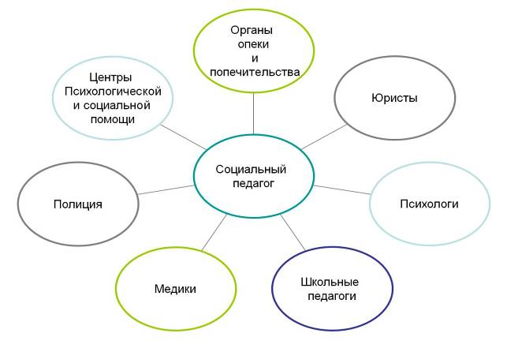

Реализация проекта

Первый этап (подготовительный)
Выявление детей «группы риска», неблагополучных семей, составление базы данных семей и детей с девиантным поведением, изучение обращений семьи за помощью, изучение жалоб жителей (соседей), изучение семьи и осознание существующих в ней проблем, знакомство со службами, занимающимися оказанием помощи семье, вовлечение детей в физкультурно - спортивные секции, клубы, кружки.
Второй этап (основной этап):
- информационная работа с населением, диагностическая работа с семьями. Социальный патронаж семей, находящихся в «группе риска»;
- разработка плана работы с семьями и детьми «группы риска», определение причин отклонений в поведении, индивидуальных и психологических особенностей у детей и родителей;
- психолого - педагогическое консультирование родителей и учителей с целью выработки единых подходов к воспитанию и обучению ребенка;
- организация работы по профилактике правонарушений;
- посещение семей на дому с целью контроля над условиями их семейного воспитания, организацией свободного времени, занятостью в каникулярное и во внеурочное время, подготовкой к урокам;
-проведение с детьми «группы риска» и родителями коррекционно - развивающих занятий (индивидуальные и групповые тренинги, беседы, - профилактическая работа с детьми «группы риска» индивидуальные и коллективные профилактические беседы.
- проверка посещения учебных занятий;
- консультация родителей, посещение родительских собраний;
- формирование у детей и их родителей установок на здоровый образ жизни;
- оказание педагогам и родителям помощи в приобретении специальных знаний и навыков - научить учащихся делать осознанный выбор в любой жизненной ситуации;
- представление подросткам и их родителям объективной информации о влиянии табака, алкоголя, наркотиков и других психоактивных веществ на организм;
- формирование умения противостоять давлению сверстников.

Третий этап (итоговый)
- подведение итогов работы;
- снятие с учета детей «группы риска».

Ожидаемые результаты и их социальная эффективность

- уменьшение факторов риска, приводящих к безнадзорности, правонарушениям в детском и подростковом возрасте;
- сокращение количества семей, в которых родители употребляют спиртные напитки;
- законность обеспечения ребенка в области безопасности, здоровья и законодательства.

Основные направления работы

1. Деятельность социального педагога:
- выявление несовершеннолетних, склонных к нарушению дисциплины, асоциальным нормам поведения, правонарушениям;
- определение причин отклонений в поведении и нравственном развитии, а так же индивидуальных психологических особенностей личности у выявленных подростков;
- составление плана социально - педагогической коррекции личности и устранения причин её нравственной деформации, отклонений в поведении (определение целей педагогического воздействия, его средств, главных звеньев, этапов, исполнителей);
- изменение характера личных отношений подростков со сверстниками и взрослыми;
- вовлечение несовершеннолетних в различные виды положительно-активной социальной деятельности и обеспечение успеха в ней;
- изменение условий семейного воспитания с привлечением для достижения цели службы и ведомства системы профилактики.

2. Индивидуально-профилактическая работа с подростками:
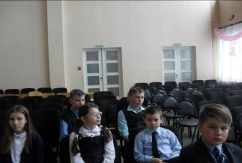
- посещение на дому с целью контроля над условиями их семейного воспитания, организацией свободного времени, занятостью в каникулярное время, подготовкой к урокам;
- изучение особенности личности подростков, проведение занятий по коррекции их поведения, обучение навыкам общения;
- вовлечение подростков в общественно-значимую деятельность, учреждения дополнительного образования;
- изучение интересов, склонностей, способностей детей «группы риска»;
- привлечение детей «группы риска» к участию в культурно-массовой и спортивной работе;
- организация занятий для детей «группы риска» по развитию способностей, правильно выражать эмоции, по овладению способами решения конфликтов.

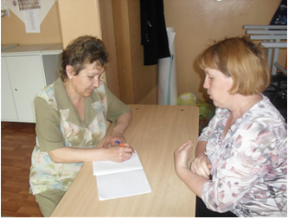
3.Работа с родителями:
- просветительская работа (проведение бесед, дискуссий, ролевых игр, лекториев);
- психокоррекционная работа, семейное консультирование (оказание помощи семье в конфликтных ситуациях);
- психопрофилактическая работа – приглашение специалистов (медицинских работников, инспекторов комиссии по делам несовершеннолетних и т.д.) на встречи с родителями;
- привлечение родителей для совместной организации досуговой деятельности подростков;
- выявление особенностей взаимоотношения между родителями и детьми;
- психолого-педагогическое просвещение родителей.

4. Межведомственное взаимодействие:
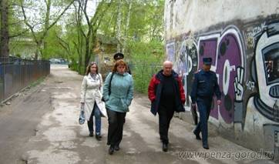
- поддерживать постоянную связь с комиссией по делам несовершеннолетних, инспектором ПДН по различным вопросам работы по профилактике правонарушений и преступлений среди несовершеннолетних;
- систематически сверять списки несовершеннолетних, состоящих на разных формах учёта, задержанных за различные правонарушения и преступления;
- приглашать сотрудников комиссии по делам несовершеннолетних, специалистов правоохранительных органов, врачей и других специалистов для проведения лекций и бесед;
- проводить работу по снятию с учета подростков, исправивших свое поведение и отношение к учебе и не совершающих правонарушения;
- проводить межведомственные рейды по посещению семей, находящихся в социально-опасном положении.

5. Досуговая деятельность.
В основе организации досуга подростков лежит создание единого воспитательного пространства, целью которого является адаптация подростков к современным условиям, их правовая социализация через культурно-досуговую и физкультурно-оздоровительную работу, вовлечение подростков в объединения дополнительного образования, клубную деятельность, спортивные кружки и секции.
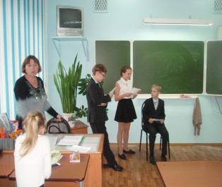
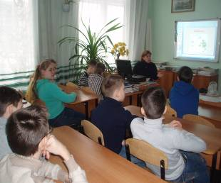

Новизна проекта

Недостаток педагогической компетенции родителей требует объединения усилий и эффективного воздействия всех специалистов и служб с целью создания системы психолого - педагогического просвещения родителей.

Деятельность в рамках проекта

Пока остаются дети и семьи, относящиеся к «группе риска», проблема профилактики безнадзорности и правонарушений несовершеннолетних остаётся актуальной.
Дети «группы риска» – это категория детей, которая требует особого внимания со стороны социальных педагогов и других специалистов.
К ним относятся педагогически запущенные дети, дети с задержкой психического развития, дети с проблемами в развитии.
В научной литературе понятие «дети группы риска» имеет ряд синонимических определений: «дети в трудной жизненной ситуации», «дети в особо трудных жизненных обстоятельствах», «дети, оставшиеся без попечения родителей», «дети в социально опасных условиях», «дети, нуждающиеся в общественном воспитании», «дети, нуждающиеся в помощи государства».
Моя работа составляет комплекс социально - профилактических мер, направленных на оздоровление условий семейного воспитания и индивидуальной коррекции личности «трудного» ребенка.
Продолжается работа и по внедрению инновационных технологий работы в деятельность учреждений и служб, осуществляющих работу с семьей и детьми. В настоящее время остро встает вопрос внедрения новых технологий и методов при работе с неблагополучными семьями.
Для большей эффективности работы, с детьми относящихся к «группе риска» используются разнообразные формы работы:
-мини-лекции;
- разбор конкретных случаев;
- индивидуальные беседы с родителями;
- анкетирование родителей и детей из неблагополучных семей с целью выявления степени неблагополучия;
- тренинги для родителей, направленные на преодоление асоциальных явлений в семье;
- тренинги для детей из неблагополучных семей, направленные на преодоление дезадаптации;
- анкетирование детей и родителей.

Перспективы развития

Результативность реализации предлагаемых направлений и мероприятий должна заключаться в сокращении числа детей и семей, находящихся в социально-опасном положении, повышении роли семьи в воспитании подростков, уменьшении девиаций в среде несовершеннолетних. Общим результатом данных процессов будет являться положительная динамика количества безнадзорных детей и подростков, сокращения негативных факторов, ее обуславливающих, и социально-экономических последствий безнадзорности несовершеннолетних.
Главным условием успеха в такой работе являются позитивные образцы, примеры семей, которые нашли в себе силы, изменить свой образ жизни.

Вывод

Воспитание и развитие ребенка невозможны без участия родителей. Чтобы они стали помощниками педагога, творчески развивались вместе с детьми, необходимо убедить их в том, что они способны на многое, что нет увлекательнее и благороднее дела, чем учиться понимать своего ребенка, а поняв его, помогать во всем, быть терпеливыми и деликатными и тогда все получится. Общаясь с родителями, мы получаем возможность установить с ними отношения на взаимном уважении, наметить пути дальнейшей помощи семье и дать родителям конкретные рекомендации по воспитанию ребенка.
Вся работа могла бы свестись к нулю, если бы не было четкого межведомственного взаимодействия всех социальных структур города и района (учреждения школьного и дошкольного образования, здравоохранение, органы опеки, КДН и ЗП, ПДН, администрация района, службы занятости населения). В результате создана основа для принятия комплекса мер по решению проблем социального сиротства. Проводимая работа позволила повысить психолого-педагогическую компетентность родителей в вопросах
детско - родительских отношений.
Социальный проект
«Возвращение»
специалиста по социальной работе
отделения социальной реабилитации
муниципального бюджетного учреждения
«Пензенский городской комплексный центр
срочной социальной помощи населению»
Бычковой Натальи Игоревны

Система работы
специалиста по социальной работе отделения
социальной реабилитации

Муниципальное бюджетное учреждение «Пензенский городской комплексный центр срочной социальной помощи населению» проблемами лиц БОМЖ занимается с 1995 года. В январе 2013года было открыто отделение социальной реабилитации.
В структуру отделения социальной реабилитации входят: заведующий отделением, специалист по социальной работе, психолог, дезинфектор, водитель, уборщица.
Отделение предназначено для социальной реабилитации граждан, признанных нуждающимися в социальном обслуживании, в том числе лиц без определенного места жительства, граждан пожилого возраста и инвалидов, сохранивших способность к самообслуживанию и активному передвижению.
Основными направлениями деятельности отделения в целях выполнения муниципального задания являются:
- выявление и учет совместно с государственными и муниципальными органами (здравоохранения, образования, внутренних дел, занятости и др.), общественными и религиозными организациями и объединениями семей и отдельных граждан, оказавшихся в трудной жизненной ситуации и нуждающихся в предоставлении им различных видов социальных услуг, осуществление их социального патронажа;
- осуществление скоординированных действий по реализации плана мероприятий по предупреждению бродяжничества и попрошайничества в г. Пензе (рейды);
- установление причин, по которым граждане и их семьи оказались в трудной жизненной ситуации, определение характера и объема необходимых им социальных услуг (социально-бытовых, социально-медицинских, социально-психологических, социально-педагогических, социально-экономических, социально-правовых);
- содействие активизации потенциала собственных возможностей отдельных граждан, семей или социальных групп людей, расширению масштабов самопомощи и взаимопомощи, способствование улучшению взаимоотношений между отдельными людьми;
- консультирование по различным вопросам, связанным с предоставлением социальных услуг;
- помощь в оформлении документов, необходимых для принятия нуждающихся граждан на социальное обслуживание (постоянное или временное) или для опеки и попечительства, содействие в помещении нуждающихся в стационарные лечебные учреждения;
- содействие клиентам центра в улучшении социально-экономических условий их жизни, трудоустройстве, обучении, переквалификации;
- организация работы, направленной на избавление клиентов от алкогольной и токсической зависимости.

Цели проекта

1. Возвращение лиц без определенного места жительства в полноценную общественную жизнь.
2. Формирование гуманного отношения молодежи к бездомным.

Задачи проекта

1. Выявление бездомных людей и оказание им необходимых социальных услуг.
2. Консультирование бездомных по реализации их прав на получение бесплатной медицинской помощи.
3. Информирование лиц БОМЖ о социальных учреждениях, в которых они могут получить квалифицированную помощь.
4. Просвещение молодежи о существующей в нашем городе проблеме бездомности.
5. Повышение уровня толерантности к лицам БОМЖ со стороны молодежи.
6. Привлечение молодежи к совместному решению проблем бездомности.

Содержание проблемы

Проблема бездомности является актуальной и злободневной для каждого региона, в том числе и для Пензенской области.
Лица без определенного места жительства фактически составляют отдельную социальную группу, достаточно многочисленную и устойчивую.

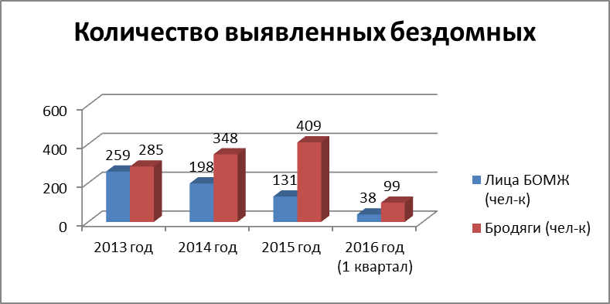

Данные статистики отражают лишь то количество бездомных, которые обратились или находятся в специализированных учреждениях. Учесть же всех бездомных нашей области, обитающих в заброшенных, аварийных помещениях, теплотрассах, подвалах и других местах достаточно трудно.
Чаще всего гражданин получает статус бездомного по объективным причинам и в сложившейся ситуации не знает, куда обратиться за помощью. Важным показателем при разрешении проблемы бездомности является анализ причин такого образа жизни.

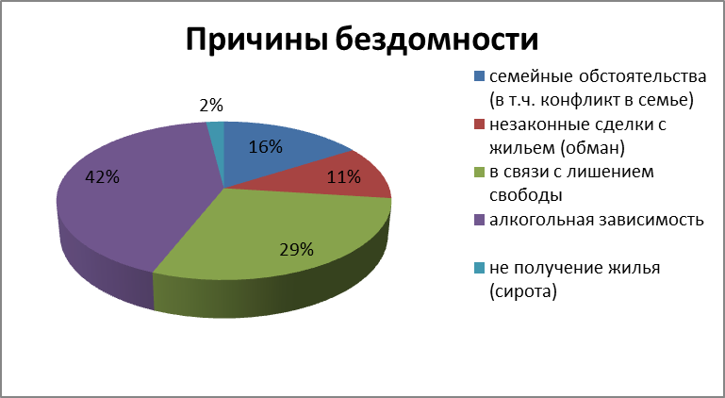

Общество к бездомным относится по – разному. В последнее время участились случаи жестоких расправ молодежных группировок с лицами БОМЖ. В обществе формируется нетерпимое отношение к людям, оказавшимся в трудной жизненной ситуации.
Работа нашего Центра в рамках данного проекта направлена на снижение количества бездомных людей в г. Пензе, помощь в возвращении их в полноценную общественную жизнь, а также на формирование гуманного отношения к лицам БОМЖ со стороны общества и в первую очередь со стороны молодежи.

Целевая аудитория проекта

1. Лица без определенного места жительства.
2. Студенты 16-18 лет.

Основные мероприятия проекта

1. Проведение мероприятий, направленных на выявление лиц без определенного места жительства и снижение количества бездомных людей.
2. Оказание социальных услуг, способствующих возвращению в общественную жизнь.
3. Проведение мероприятий, направленных на привлечение молодежи к проблемам бездомности и формирование гуманного отношения к лицам БОМЖ.

Механизм реализации проекта

Проект может быть реализован в несколько этапов. Это будет способствовать созданию организованной системы помощи лицам без определенного места жительства, а также повышению эффективности реализации целей и задач проекта.

Первый этап
Выявление лиц без определенного места жительства.
На данном этапе проводятся мероприятия по выявлению лиц без определенного места жительства. Еженедельно, согласно утвержденному графику, организуются межведомственные рейды по каждому району города, в которых участвуют специалисты отделов Социального управления города Пензы, специалисты муниципального бюджетного учреждения «Пензенский городской комплексный центр срочной социальной помощи населению», работники учреждений здравоохранения, сотрудники полиции, специалисты районных центров социальной защиты.
Цель межведомственных рейдов - выявление новых лиц БОМЖ и бродяг, оказание им неотложной помощи.
В зимний период времени в связи с резким понижением температуры воздуха и высокой степенью вероятности возникновения чрезвычайных ситуаций организуются дополнительные рейды по выявлению лиц БОМЖ.
Помимо межведомственных рейдов, лица БОМЖ могут обратиться за помощью в отделение социальной реабилитации МБУ «Пензенский городской комплексный центр срочной социальной помощи населению» (далее отделение).

Второй этап
Оказание социальных услуг лицам БОМЖ.
Регистрацию и первичный прием осуществляет специалист по социальной работе. На лиц БОМЖ, обратившихся в отделение и выявленных в ходе рейда, составляются анкеты с целью определения индивидуальных потребностей, выявления внутренних ресурсов развития, правильного составления плана работы с ними.
В ходе беседы с вновь зарегистрированными гражданами, специалист пытается убедить обратившегося за помощью в том, что все можно исправить, начать с начала.
Каждому бездомному предоставляется горячее питание и вещи б/у, что способствует удовлетворению основных жизненных потребностей (особенно в холодное время года).
Оказывается консультативная, в том числе юридическая и психологическая помощь по различным вопросам (восстановление документов, пенсионное право, трудоустройство, получение материальной помощи, восстановление родственных связей и социального статуса и др.).
В отделении оказывается содействие в трудоустройстве лиц без определенного места жительства. Для этого выдаются направления в Центр занятости населения города Пензы для дальнейшего трудоустройства.
Если бездомный является уроженцем другого города или области и у него есть желание вернуться к своему постоянному месту жительства, то ему выдается направление на бесплатный проезд на электропоезде.
Желающим приобрести временный ночлег выдается направление в ГАУ ПО «Дом ночного пребывания» и направление на флюорографическое обследование.
Поскольку основной причиной оказавшихся на «дне» людей является злоупотребление алкоголем, с ними проводятся профилактические беседы о необходимости лечения от алкогольной зависимости, предлагается направление на бесплатное лечение в Областную наркологическую больницу.
Если бездомный жалуется на состояние здоровья, то ему оказывается первая доврачебная помощь, с дальнейшим вызовом бригады скорой помощи.
Один раз в месяц организуются благотворительные обеды для лиц, оказавшихся в обстоятельствах, ухудшающих или способных ухудшить условия их жизнедеятельности, организованные с целью удовлетворения их основных потребностей, направленных на поддержание жизнедеятельности.
С целью пропаганды духовного становления личности с бездомными проводятся ежемесячные встречи-беседы со священнослужителем.
В зимний период времени в связи с резким понижением температуры воздуха и высокой степенью вероятности возникновения чрезвычайных ситуаций на базе Центра организован круглосуточный пункт обогрева с предоставлением лицам БОМЖ горячего питания и теплой одежды.
Далеко не все лица БОМЖ обратившиеся за помощью имеют документ удостоверяющий личность. Восстановлением утраченных документов в отделении занимается специалист по социальной работе.
При возникновении необходимости в получении медицинской помощи у бездомного возникают трудности, связанные с тем, что медицинский работник требует предоставления полиса обязательного медицинского страхования и паспорт. Поэтому нами была создана памятка для лиц БОМЖ по реализации своего права на получение полиса обязательного медицинского страхования и бесплатной медицинской помощи.
Выдаются информационные листки с адресами учреждений социальной защиты, где лица без определенного места жительства могут получить квалифицированную помощь и адреса пунктов приема стеклотары и вторсырья, с целью поддержания чистоты и порядка в городе Пензе.

Третий этап
Взаимосвязь с родственниками.
Важным фактором для возвращения бездомного гражданина в социум является семья, наличие или отсутствие родственных связей и причины по которым потеряна связь с родственниками. В беседах со специалистом почти всегда всплывает тема родных и близких, и почти все наши клиенты, в тайне от самих себя, мечтают о контактах с ними.
На базе Центра проводится акция «Позвони близким». С помощью этой акции бездомный может обратиться в «Пензенский городской комплексный центр срочной социальной помощи населению», позвонить своим близким и сообщить где он находится, договориться о встрече с родными.
По желанию лица БОМЖ, специалист по социальной работе связывается с его родными и уже совместно с психологом отделения ведет работу по установлению контакта между лицом БОМЖ и его семьей. Помощь, которую оказывают специалисты востребована. Налаживание родственных связей помогает некоторым получить паспорт, регистрацию, и, самое главное, найти свое место в жизни.

Четвертый этап
Повышение уровня толерантности к лицам БОМЖ со стороны молодежи.
На данном этапе проводится работа со студентами ГАПОУ ПО «Пензенский многопрофильный колледж» отделения машиностроения и промышленных технологий. Данная работа осуществляется, прежде всего, специалистом по социальной работе.
Цель работы - информирование студентов о существующей в нашем городе проблеме бездомности, ее причинах, видах социальных услуг, предоставляемых лицам БОМЖ и учреждениях, где эти услуги оказываются.
Работа специалиста со студентами направлена на формирование гуманного отношения к лицам БОМЖ, а также на привлечение молодежи к совместному решению проблем бездомности.
Занятия проводятся в течение учебного года (2 занятия в месяц). В начале занятий специалист проводит анкетный опрос для того чтобы выяснить отношение к лицам без определенного места жительства.

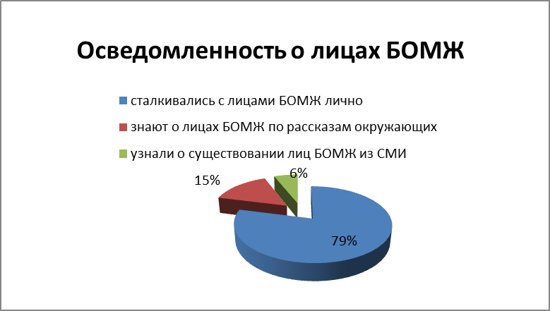

Говоря об осведомленности о лицах БОМЖ, то большинство студентов отметили, что сами сталкивались с ними, и лишь небольшая часть знают о них по рассказам окружающих или из СМИ.
Лица БОМЖ вызывают различные чувства у студентов. У подавляющего большинства они вызывают агрессию, брезгливость (75%). У остальных респондентов примерно одинаково испытывают жалость и желание помочь, безразличие. Почти треть опрошенных при встрече с лицами БОМЖ стараются помочь им милостыней, подаянием. Молодые люди в вопросе о том, кто должен играть главную роль в проблеме бездомности считают, что это бремя должно лежать на государстве или местных администрациях. И только 5 % респондентов считают, что эти проблемы должны решать сами лица БОМЖ.
Выяснив отношение студентов к лицам без определенного места жительства, специалист проводит лекционные занятия с применением видео и фото материалов по данной теме. Основная цель занятий - повышение уровня толерантности молодежи к бездомным, снижение уровня жестокости молодых людей по отношению к лицам БОМЖ.
В процессе занятий специалист по социальной работе рассказывает студентам о количестве бездомных в нашем городе, о местах скопления лиц БОМЖ, причинах ведения такого образа жизни. Затем, на основе этого, совместно со студентами составляется социальный портрет лица БОМЖ. В рамках лекций также рассматривается такие вопросы, как: особенности и сложности работы с лицами БОМЖ, виды социальных услуг, предоставляемые данной категории, адреса центров социальной помощи в нашем городе, истории о людях, оказавшихся на социальном «дне». Со студентами проводятся круглые столы и тематические беседы об уважительном, доброжелательном отношении к людям вне зависимости от их социального положения, пола, национальности.
Именно эти мероприятия помогают проводить профилактику бездомности, начиная с подросткового возраста. Специалистам в большинстве случаев удается изменить отношение молодых людей к лицам БОМЖ, вызвать у них сочувствие и понимание, а также желание помочь бездомному.
Студентам, желающим помочь вернуть лицо БОМЖ в общественную жизнь, дается памятка – листовка с адресами учреждений социальной помощи и видами социальных услуг для бездомных. Ее студенты раздают людям, которым нужна помощь и он не знает, куда ему обратится.
Специалисты по социальной работе муниципального бюджетного учреждения «Пензенский городской комплексный центр срочной социальной помощи населению» совместно со студентами в колледже проводят акцию «Отдай вещи – подари тепло бездомному». Акция проводится раз в три месяца, ее цель – оказание помощи лицам БОМЖ вещами и обувью, бывшими в употреблении.
На итоговом занятии специалист предлагает выполнить творческое задание на тему: «Как уменьшить количество бездомных в нашем городе?», где студенты высказывают свои мысли и предлагают идеи по решению этой проблемы. Молодые люди отмечают в качестве приоритетных направлений работы, во-первых, создание центров реабилитации и обеспечение трудоустройством лиц БОМЖ и, во-вторых, принятие законов, наказывающих за бродяжничество.
По окончанию занятий со студентами ГАПОУ ПО «Пензенский многопрофильный колледж» отделения машиностроения и промышленных технологий специалист по социальной работе анализирует проделанную работу.

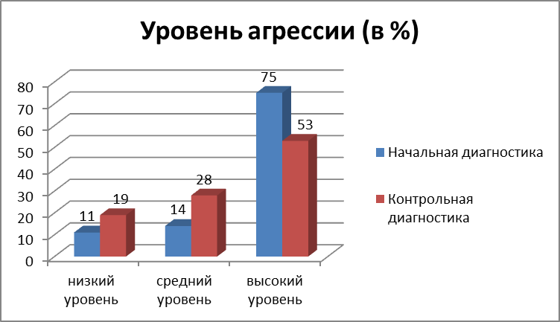

При сравнении результатов, полученных в начале работы с группой, с анализом результатов в конце работы, выясняется, что у студентов улучшилось отношение к бездомным, повысился интерес к оказанию помощи, снизился уровень агрессии. На занятиях студенты учатся видеть индивидуальные различия в поведении людей, лучше понимать окружающих и их трудности.

Ожидаемые результаты

Реализация проекта направлена на возможность восстановления социального статуса, социально – экономического положения человека, налаживания утраченных родственных связей, позволяя бездомному разомкнуть «порочный круг» и вернуться в общество. Для конкретного человека это:
- формирование «среды доступности» помощи в рамках проекта для каждого бездомного;
- изменение уклада жизни, преодоление обстоятельств, ухудшающих или способных ухудшить условия их жизнедеятельности;
- восстановление утраченных родственных связей;
- обеспечение реализации законных прав и интересов бездомного.
Социально значимыми результатами проводимой работы также являются:
- формирование в обществе здорового толерантного отношения к проблеме бездомности, в первую очередь среди подрастающего поколения;
- вовлечение общества в решение проблем бездомности;
- снижение социальной напряженности в обществе;
- нормализация криминогенной обстановки.
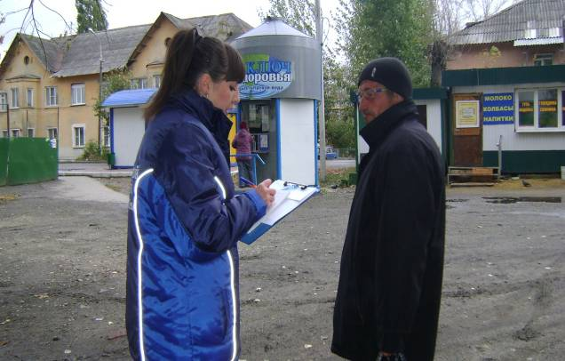

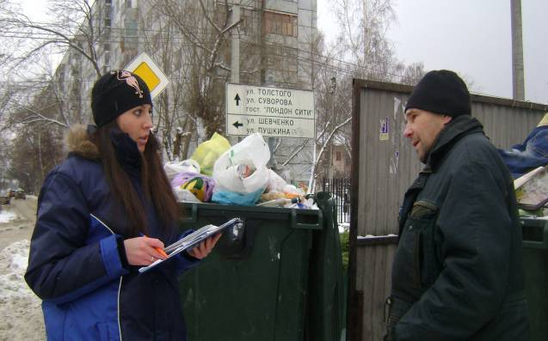

Проведение рейдов по выявлению лиц без определенного места жительства
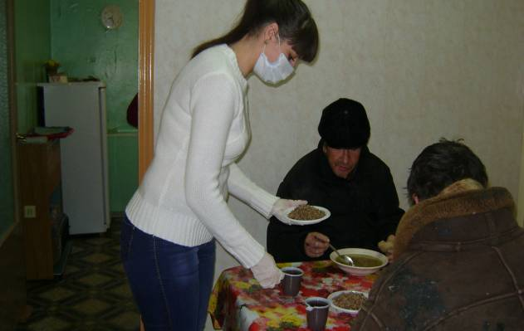

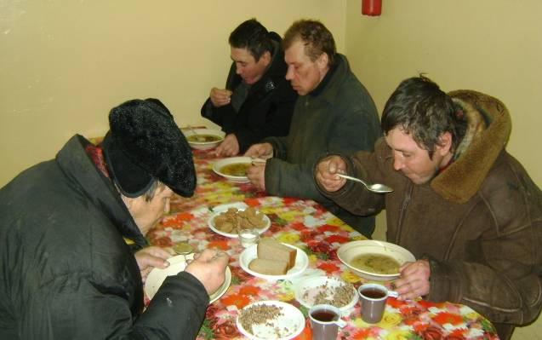

Благотворительный обед для лиц без определенного
места жительства
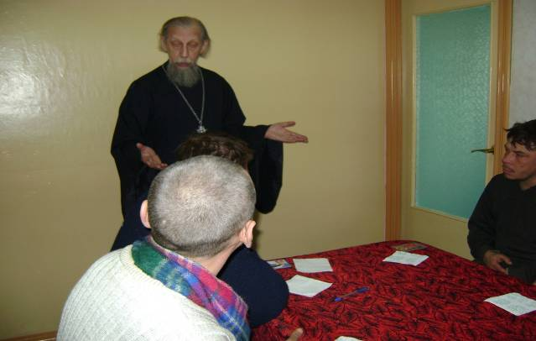

Встреча – беседа со священнослужителем

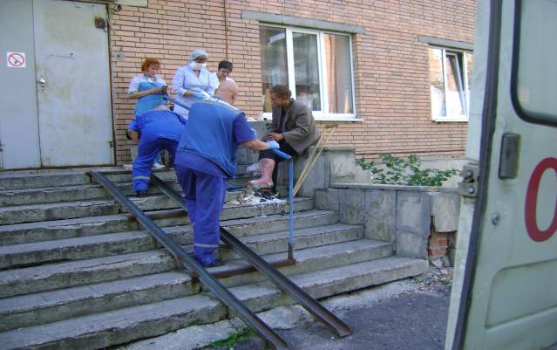

Оказание содействия в предоставлении медицинской помощи
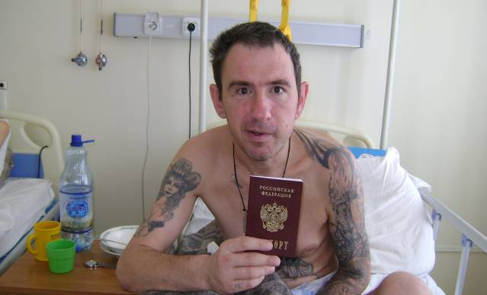

Помощь в оформлении документов, удостоверяющих личность

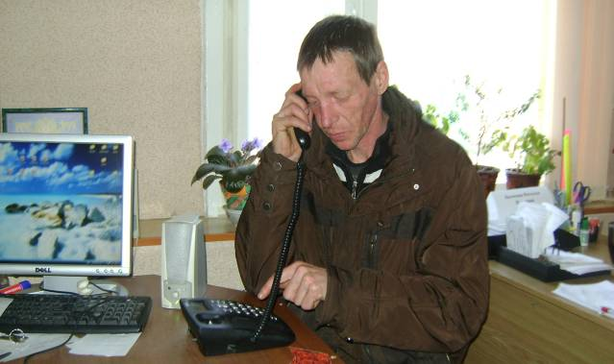

Связь с родственниками в рамках акции
«Позвони близким»
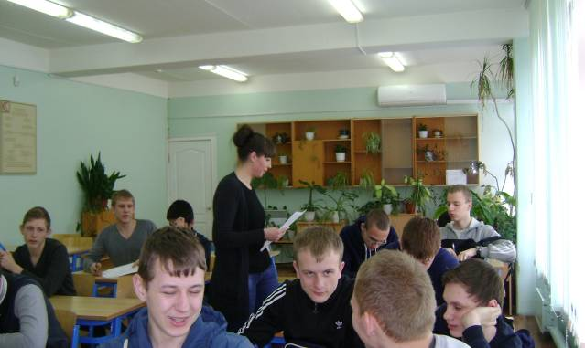

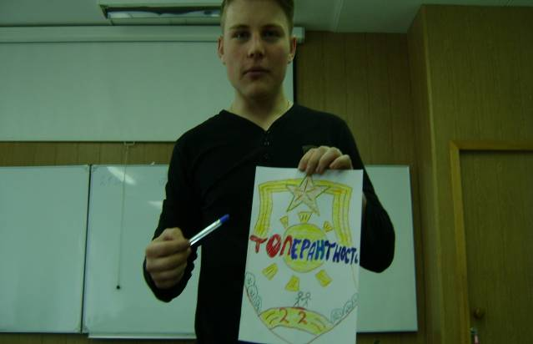

Занятия со студентами по формированию гуманного отношения к лицам без определенного места жительства
Социальный проект
«Кто, если не мы»
специалиста по социальной работе
отделения срочной социальной помощи
муниципального бюджетного учреждения
«Центр социальной помощи семье
и детям» Железнодорожного района г. Пензы
Баклашкиной Ларисы Петровны

Цель проекта

Совершенствование работы по привлечению добровольческой (волонтерской) помощи для оказания социальных услуг гражданам пожилого возраста и инвалидам, а также по организации и проведению социокультурных мероприятий для малообеспеченных семей и граждан, находящихся в трудной жизненной ситуации.

Описание проекта

Решением Правительства РФ № 1054-р от 30 июля 2009 года принята Концепция содействия по развитию благотворительной деятельности и добровольчества, разработанная на основе сотрудничества правительственных структур и некоммерческих организаций.
В настоящее время правительство Российской Федерации стало больше внимания уделять добровольчеству.
Добровольчество - это уникальная возможность для человека совместить удовлетворение своих личных потребностей с потребностями общества. Это хороший источник в работе по оказанию социальных услуг.
Важным направлением деятельности отделения срочной социальной помощи является привлечение добровольческой помощи.
Специалисты отделения направляют деятельность волонтеров на:
- оказание социальных услуг одиноким и одиноко проживающим пенсионерам и инвалидам;
- организацию и проведение мероприятий для семей с несовершеннолетними детьми.
Привлекаемые к работе волонтеры хотят помогать людям. Лучшей наградой для волонтеров является радость и благодарность людей.
Еженедельно волонтеры посещают пенсионеров и инвалидов и выполняют необходимые для них социально-бытовые услуги: доставку воды, вынос мусора, чистку снега, колку льда, чистку и выбивание ковровых изделий, влажную и генеральную уборку квартиры, мытье и утепление окон, колку и складирование дров, перестановку мебели, мелкие ремонтные работы в квартире; выполняют работы на приусадебном участке: копку и боронование земли, сбор урожая, обрезку кустарников, уборку территории.

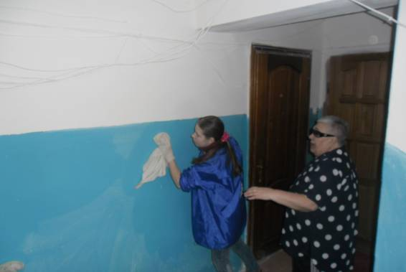
Генеральная уборка

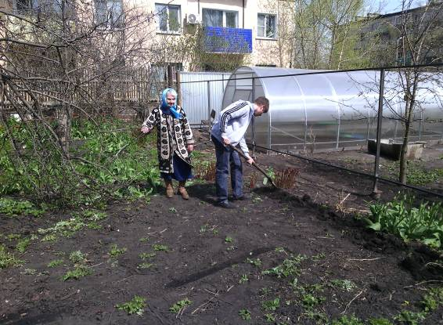
Выполнение работ на приусадебном участке

Ежегодно волонтерскую помощь получают более 30 пожилых граждан, (среди них - участники Великой Отечественной войны, труженики тыла, ветераны труда), им предоставляется более 100 услуг.
Во время работы волонтеры качественно оказывают услуги, проявляют дисциплинированность, доброжелательность к пожилым людям, за что пенсионеры благодарны своим добровольным помощникам.
Для реализации социокультурной реабилитации граждан пожилого возраста и инвалидов с участием волонтеров организуются и проводятся культурно-массовые мероприятия.

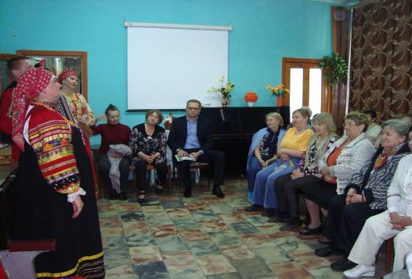

В рамках волонтерского движения встречи пожилых
людей, ветеранов с детьми и молодежью

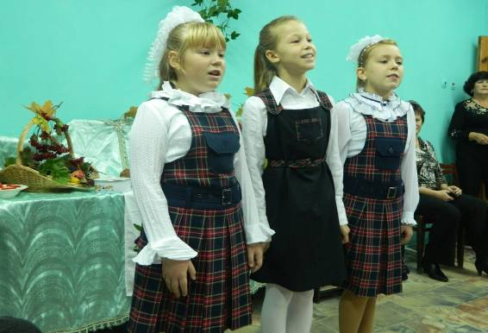
Подобные встречи дают возможность пожилым реализовать себя в роли бабушек и дедушек, восполнить дефицит общения, поближе узнать о том, что волнует младшее поколение. В свою очередь подрастающее поколение видит энергичных, творческих, неравнодушных к чужим проблемам людей, интересных рассказчиков и собеседников.
Общение такого рода благоприятно влияет и на детей и на граждан пожилого возраста, способствует росту взаимного уважения. Молодежь прислушивается к старшим, а старшие чувствуют полноту жизни, ощущают свою пользу.
Волонтеры выступают с концертными программами, готовят материалы для тематических встреч на различных праздничных мероприятиях.
Сегодня наиболее предпочтительными для молодежи являются такие формы добровольческой деятельности, как досуговая деятельность (организация свободного времени детей, подростков и молодежи), творческое развитие детей и людей с ограниченными возможностями (организация творческих мероприятий, конкурсов, праздников). Они расширяют возможности, приносят новые решения, идеи и информацию, привлекают дополнительные ресурсы.

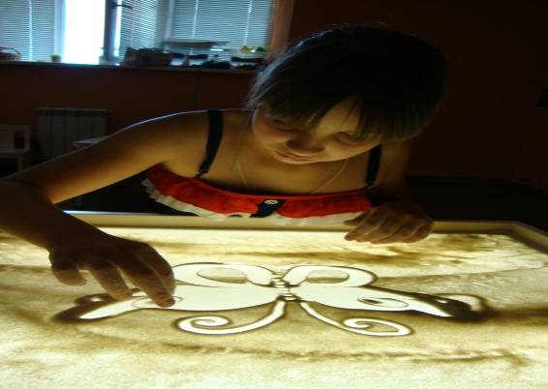

Мастер-класс «Sand-art»:
пескография, изготовление игрушки из шерсти

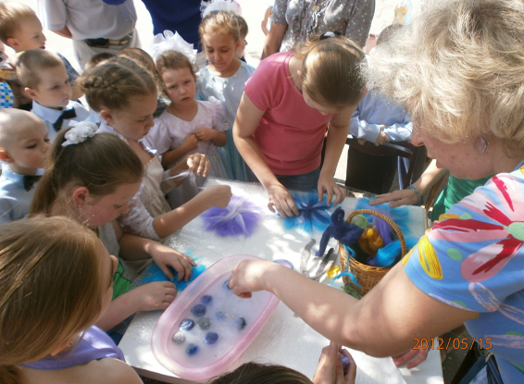
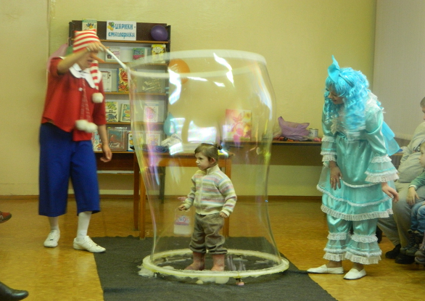

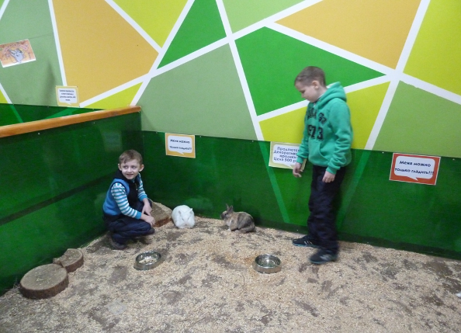

Под руководством специалистов Центра волонтеры принимают активное участие в благотворительных акциях: «Поможем детям», «Радость добрых дел»,

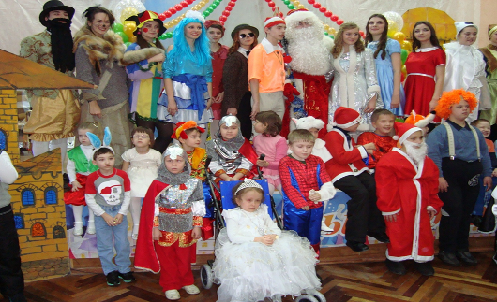

«Дари добро, твори добро», «Тепло и уют в доме», «Чистый двор» и другие, в рамках которых они совершают сотни добрых дел для детей, пожилых людей и инвалидов.

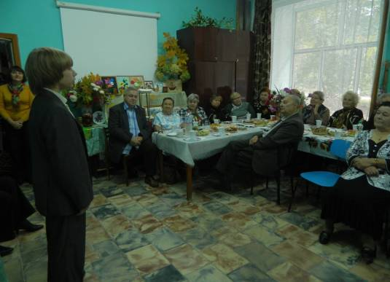
Ежегодно в работе волонтерского движения принимают участие более 200 человек.
В настоящее время Центром заключены договоры о сотрудничестве со студентами ПГУ, Пензенского техникума железнодорожного транспорта (филиал Самарский ГУПС), Пензенского колледжа искусств, ПГТА «Химико-технологического техникума», агентством детских праздников «Ягоза», МБУ «Молодежный центр «Орион», МБОУ СОШ №№66, 10, ДШИ №№ 8, 9, 12, гимназией во имя св. Иннокентия.
Волонтеры, помогая нашим клиентам, не только оказывают реальную социально – бытовую помощь, но и получают возможность самореализоваться в общественно значимой деятельности, ведь чаще всего те, кому они помогают, становятся для них близкими людьми, которые всегда рады их видеть. Результат сделанной собственными руками работы, благодарность в их адрес, лишь укрепляют в наших добровольцах доброе человеческое начало, делая их поистине достойными людьми.
Участие в добровольческом движении помогает воспитывать у несовершеннолетних и молодежи такие качества, как трудолюбие, честность, настойчивость, умение выполнять любую посильную работу. Эти качества дадут им возможность в дальнейшем жить здоровой, продуктивной жизнью, сформировать позитивный взгляд на себя и будущее. А так же позитивное представление о таких понятиях, как забота о ближних, социальная справедливость, честность, противостояние негативному поведению.
Работа с волонтерами трудна, требует добросовестности, организованности, общительности и большой увлеченности делом, но бояться ее не надо. Каждый, кто хочет, чтобы окружающий мир становился лучше, чтобы наши дети завтра жили лучше, чем мы сегодня, кто хочет, чтобы дело его продолжалось, должен найти место волонтерству в своей деятельности и жизни!

Результат проекта

- привлечение добровольцев (волонтеров), оказывает несомненную пользу, как для самих добровольцев, так и для наших клиентов:
- укрепление связи между поколениями;
- воспитание у молодого поколения чувства гражданственности, ответственности, уважения к пожилым людям;
- привлечение молодежи к общественно полезной деятельности.

Участие подростков в работе волонтерских отрядов позволяет видеть молодежи нужды и потребности одиноких пенсионеров и инвалидов, учит быть терпимее и уважительнее к гражданам пожилого возраста, развивает стремление помогать другим людям и воспитывает трудолюбие. Волонтерская деятельность подростков формирует в них ответственность не только за собственную жизнь, но и за благополучие общества в целом.
Социальный проект
«Методика комплексной работы с семьями
группы социального риска по формированию
позитивных детско-родительских отношений»
психолога отделения социальной помощи
семьям с несовершеннолетними детьми
муниципального бюджетного учреждения
«Комплексный центр социальной помощи
семье и детям» Первомайского района г. Пензы»
Цицулиной Людмилы Васильевны

В настоящее время проблема детско-родительских отношений как фактора психофизического благополучия детей в условиях семьи приобретает особую актуальность, так как является одной из важнейших составляющих государственной политики сохранения здоровья нации.
Резкие изменения в обществе, произошедшие за последнее десятилетие, привели к трансформации социальной ситуации, росту эмоциональной напряженности и повышению риска социальной и психологической дезадаптации населения, что сказывается негативно на положении семьи, а именно детско-родительских отношениях. Наблюдается рост родительской безответственности, увеличение количества родителей, не справляющихся со своими обязанностями. В связи с этим, необходимо осуществлять поиск форм и технологий психологического сопровождения личностного развития родителей через повышение психологической компетентности и совершенствование их воспитательного потенциала.
Будучи членом семьи, ребенок вступает в определенные отношения с родителями, которые могут оказывать на него как положительное, так и негативное влияние. Никакой другой социальный институт не может потенциально нанести столько вреда в воспитании детей, сколько может сделать семья. Влияние родителей на развитие ребенка очень велико. Дети, растущие в атмосфере любви и понимания, имеют меньше проблем, связанных со здоровьем, трудностей с обучением в школе, общением со сверстниками, и наоборот, как правило, нарушение детско-родительских отношений ведет к формированию у детей различных психологических проблем и комплексов.
Современный ритм жизни, увеличение количества неполных, конфликтных семей, занятость родителей наряду с низким уровнем их психолого-педагогической культуры существенно искажают характер детско-родительских отношений. Это проявляется в объединении и формализации контактов родителей с ребенком, исчезновении совместных форм деятельности, в дефиците теплоты и внимательного отношения друг к другу, что часто приводит к формированию у ребенка неадекватной самооценки, неуверенности в своих силах, отрицательных форм самоутверждения, а в крайних случаях выражается в педагогической запущенности и задержках психического развития.
Одновременно можно констатировать тенденцию перекладывания родительских функций на дошкольные учреждения, и тем самым, самоустранения родителей от процесса воспитания ребенка.
Поэтому формирование психолого-педагогической культуры родителей, формирование детско-родительских отношений являются одними из важнейших задач современного общества, и выступающей частью современной социальной политики государства.

Общие цели и задачи проекта

Объектом проекта являются детско-родительские отношения как фактор развития ребенка.
Цель проекта - укрепить отношения между родителями и ребенком; сформировать позитивную коммуникацию между родителями и ребенком; снять тревожность, напряженность и страхи в отношениях между родителями и ребенком; сформировать адекватную самооценку родителей и детей.

Главными задачами данного проекта являются:
- изучить особенности взаимоотношений в семьях, сформировать демократический (сотрудничество) стиль семейного воспитания;
- сформировать у детей и взрослых способы межличностного взаимодействия, обогащение социального опыта;
- снять тревожность и напряженность между родителями и ребенком;
- сформировать ценностные отношения членов семьи друг к другу и окружающим;
- создать условия для осознания каждым ребёнком своей индивидуальности, самоценности;
- расширить педагогический кругозор родителей за счёт пополнения средств и методов взаимодействия с детьми.

Деятельность в рамках проекта

Семью мы рассматриваем как систему, реализующую ряд важнейших социальных функций - репродуктивную, воспитательную, социализирующую, психотерапевтическую, экономическую и др.
Различают нормально функционирующие (благополучные) и дисфукциональные (неблагополучные) семьи. Нормально функционирующей называют семью, которая ответственно выполняет свои основные функции, вследствие чего удовлетворяются основные потребности и обеспечивается жизнедеятельность как семьи в целом, так и каждого ее члена, в отдельности. В дисфукциональной семье удовлетворение потребностей оказывается нарушенным, что негативно сказывается во всех сферах ее жизнедеятельности, а также препятствует реализации личностного потенциала отдельных членов семьи.
К категории проблемных и неблагополучных семейных систем принято относить малообеспеченные, кризисные и асоциальные семьи.
Среди малообеспеченных семей выделяются две категории, особенно нуждающиеся в активной комплексной поддержке, это многодетные и неполные семьи. Для неполных семей характерны не только экономические и материально-бытовые проблемы, но и трудности, связанные с воспитанием и социализацией детей. Однако в данном случае неблагополучие связано с нарушенной структурой семьи, трудностями совмещения одиноким родителем двух семейных ролей, отсутствием у детей одного из образцов гендерного поведения.
К кризисным семьям относят семейные системы, переживающие переломные моменты. Например, ситуацию развода родителей. К решению о разводе супружеская пара приходит в результате нарастания кризисных явлений во взаимоотношениях и серьезных нарушений в функционировании семьи.
Опекунские семьи – семьи, в которых дети-сироты или дети, оставшиеся без попечения родителей, а также дети, не имеющие статуса детей, оставшихся без попечения родителей, при временном отсутствии их родителей, воспитываются опекунами или попечителями.
Среди асоциальных семей выделяют алкоголизированные и наркотизированные семьи, а также семьи с девиантным поведением подростков и семьи, в которых совершается насилие. Дети, воспитывающиеся в таких семьях, постоянно находятся в неудовлетворительных бытовых и санитарно-гигиенических условиях, лишены самого необходимого, плохо питаются, иногда голодают. Типичными для них являются педагогическая запущенность, задержка психического развития, из социальных отклонений - склонность к бродяжничеству, ранняя токсикомания. Дети, растущие в асоциальных семьях, как полных, так и неполных постоянно подвергаются риску вовлечения в противоправную деятельность.

Формы функционирования семьи
Дисфункциональные
(неблагополучные)
Кризисные
семьи
Асоциальные
семьи

Алкоголизированные/Наркотизированные

Насилие в семье
С девиантным поведением
Нормально функционирующие
(благополучные)
Многодетные
Опекунские
Неполные

Актуальность комплексной работы с семьей и ребенком «группы риска» обусловлена тем, что во многих семьях не только не созданы адекватные условия воспитания детей, но и, напротив, семейная ситуация оказывает деструктивное воздействие на ребенка, травмируя его формирующуюся личность.

Формы комплексной социально - психологической помощи семье

Одна из форм работы с семьей - социальный патронаж, представляющая собой посещение семьи на дому с диагностическими, контрольными, адаптационно-реабилитационными целями, позволяющими установить и поддерживать длительные связи с семьей, своевременно выявляя ее проблемные ситуации, оказывая незамедлительную помощь.
Патронаж дает возможность наблюдать семью в ее естественных условиях, позволяет выявить больше информации, чем лежит на поверхности. Патронаж проводится со следующими целями:
диагностические: ознакомление с условиями жизни, изучение возможных факторов риска, исследование сложившихся проблемных ситуаций;
контрольные: оценка состояния семьи и ребенка, динамика проблем; анализ хода коррекционных мероприятий, выполнения родителями рекомендаций. Уделяется большое внимание бытовым условиям, в которых проживает семья.
Например: Изменение бытовых условий – это самый положительный показатель. Стало чище в квартире – легче строить взаимоотношения, дверь стала закрываться на ключ – безопаснее детям и взрослым и т.д.
адаптационно-реабилитационные: оказание конкретной психологической, образовательной, посреднической помощи.
Регулярные патронажи необходимы в отношении неблагополучных и прежде всего асоциальных семей, постоянное наблюдение за которыми в какой-то мере дисциплинирует их, а так же позволяет своевременно выявлять и противодействовать возникающим кризисным ситуациям.
Таблица 1

Сводные целевые показатели социальных патронажей за 2015 г.

Месяц  цели | янв | фев | мар | апр | май | ин | ил | авг | сен | окт | нояб | дек
Месяц  цели | день/кол-во семей
диагности-  ческие | 6/12 | 8/22 | 9/30 | 12/48 | 8/44 | 3/10 | 4/29 | 10/43 | 8/28 | 8/33 | 8/35 | 5/17
контрольные | 3/7 | 6/28 | 5/22 | 5/15 | 8/41 | 3/18 | 3/16 | 7/37 | 9/38 | 12/75 | 8/44 | 9/59
адаптационно-реабилита-ционные | 2/9 | 3/11 | 2/7 | 4/16 | 4/16 | 2/6 | 3/14 | 5/19 | 3/9 | 3/12 | 2/6 | 4/16

∑_{диагностических} = 73/324 (дни/кол-во семей)

∑_{контрольных} = 78/374 (дни/кол-во семей)

∑_{адаптационно-реабилитационные} = 35/141 (дни/кол-во семей)

Таблица 2

Сводные целевые показатели социальных патронажей за 2016 г.

Месяц  цели | январь | февраль | март | апрель | ∑ сумма
Месяц  цели | день/кол-во семей
диагностические | 4/17 | 4/13 | 3/15 | 1/4 | 12/49
контрольные | 7/39 | 6/29 | 5/24 | 6/29 | 24/121
адаптационно-реабилитационные | 3/12 | 2/9 | 3/8 | 2/6 | 10/35

Наряду с патронажем, занимающим важное место в моей деятельности, следует выделить индивидуальное консультирование, как одну из трудоемких и энергозатратных форм работы с семьей.
Это форма профессиональной психологической помощи в виде взаимодействия психолога и клиента, базирующаяся на полном сосредоточении психолога на уникальности клиента, проводимая исключительно только с тем, кто обратился за консультацией, в ходе которой применяются адекватные методы и средства для приобретения клиентом знаний о себе, обучению связывать полученные знания с целями.
Суть психологического консультирования в совладании с различного рода внутри и межличностными затруднениями в процессе специально организованного взаимодействия (беседы).
Результат консультирования осознание клиентом источников и причин своих трудностей и овладение конструктивными способами совладания с ними.

Используемые направления в консультировании

Юнгианский анализ
Мой практический опыт в юнгианском анализе, в силу направленного обучения именно этому методу, был наибольшим. Но он направлен в основном на работу с взрослыми клиентами.
Цель работы в юнгианском анализе состоит не только в том, чтобы решить проблемы клиента, но и в том, чтобы научить его извлекать уроки из преодоления разных препятствий, показать, что это делает его сильнее и ведет по пути становления личности.
Юнгианский анализ помогает клиенту осознать свою Тень, Персону, Аниму или Анимус, выстроить с ними гармоничные отношения и научиться использовать скрытую в них энергию для позитивных изменений, а также увидеть историю своей жизни как осмысленное движение к обретению самого себя.
Например: сказка «Морозко». Старуха - с превалирующими чертами характера, присущих мужскому поведению – агрессивность, амбициозность, вспыльчивость, готовность к действию. Старик – Молчу…Молчу… Качества, присущие женскому поведению – великодушие, нежность, мягкость.
Арт-терапия
Под арт-терапией как методом обычно подразумевается использование искусства в психо - коррекционных целях. Мне приходилось использовать почти весь спектр возможностей искусства, но чаще рисунок, для воссоздания чего-то важного из нашего настоящего, чего-то, что, воплотившись в образе, становилось реальным и актуально существующем.
Рисунок позволяет встретиться со своим гневом, страхом, обидой, астмой, аллергией, и т.д. – со всем тем, что присутствует в нас сильно, или только зарождается из смутного предчувствия. Рисунок дает этому жизнь, клиент наделяет его голосом, чувствами, желаниями. И то взаимодействие, что зарождалось в процессе оживления и диалога, приносит много открытий и, что очень важно, изменений.
Для взрослых рисунок позволяет переключиться от постоянного размышления, сравнивания, обдумывания – всего того, что часто приводит в тупик, не позволяя открыть для себя что-то новое и ценное, - и взглянуть на свой тупик совсем из другой части себя.

Гештальт-подход
Основная идея заключается в том, что наше восприятие мира зависит от нашего опыта и потребностей. Незавершенные в прошлом ситуации (гештальты) искажают наше восприятие и ограничивают возможности действия. Задача – помочь клиенту сфокусироваться на своем состоянии «здесь и сейчас». Практическая работа идет в трех направлениях.
Во-первых, внимательное отношение к эмоциональным и телесным ощущениям. Во-вторых, укрепление здорового контакта с собой и окружающими. Наконец, осознание своих насущных потребностей позволяет сосредоточиться на проблемах, актуальных для настоящего момента времени, и взять на себя ответственность за свое состояние.

Транзактный анализ
Основан на концепции, согласно которой у каждого человека есть три эго-состояния (состояния личности) – Ребенок, Родитель или Взрослый. В каждый момент времени мы находимся в каком-то одном из них. Метод позволяет научиться различать в себе эти эго-состояния и эффективно использовать их в общении. В результате транзактного анализа можно научиться более ясно понимать себя и строить более гармоничные отношения с окружающими как в личной, так и в профессиональной сфере.

Например: Старший ребенок в семье исполняет обязанности родителей по отношению к младшим детям. Нет слова «не хочу», есть слово «надо». Родитель запрещает своему ребенку быть ребенком, и принуждает стать родителем и делать на уровне родителя.
Как пример сказка «Морозко». В реальности она взрослый человек, но поведение ее с окружающими идет с позиции ребенка - Марфушенька-душенька говорит: Хочу жениха! Хочу богатства! Хочу! Хочу! Хочу!.

Системный подход
Здесь клиентом становится не один человек, не пара, а вся семья в целом. Любая проблема рассматривается не как особенность поведения или ощущения кого-то из членов семьи (включая детей), а как результат функционирования семьи в целом как системы, которая постоянно развивается. Все процессы, происходящие в семейной системе, одновременно и причина, и следствие друг друга. Проблемы одного из членов семьи указывают на нарушенные отношения внутри семьи. В процессе работы стараемся выявить, какой цели служит симптом, который стал поводом для запроса. Исследую то, как члены семьи общаются друг с другом, и часто проходит с использованием ролевых игр. В ходе пролонгированной работы меняется поведение членов семьи и система отношений в ней.
Вот и получается, что воспитывать ребенка — занятие бесполезное, все равно в большей степени он воспримет не то, что вы ему говорите, а то, как живете вы сами.
Например: Вы врете - он будет врать. Если ребенка часто критикуют - он учится осуждать. Если ребенку часто демонстрируют враждебность - он учится драться. Если ребенок живет в атмосфере дружбы и чувствует себя нужным - он учится находить в этом мире любовь.

Это, конечно, не все возможные методы, применимые в коррекционной работе, но те, которые стали моими опорами, основаниями. У меня есть представление и небольшой опыт и в других областях: в телесно-ориентированной терапии, танце-двигательной терапии, сказкотерапии. От игровой психотерапии беру недирективность и веру в мудрость ребенка. От семейной психотерапии – ее знание законов системы.
От арт-терапии – уникальные возможности использования образа вместо слова. И все они используются мной, прежде всего, под углом ценности и уникальности человеческого бытия, ценности личности, под крылом широкого гуманистического направления.

Таблица 3

Сводные показали индивидуальной работы с семьями за 2015 г.

Форма работы | янв | фев | мар | апр | май | ин | ил | авг | сен | окт | нояб | дек
Психологическая  коррекция | 1 | 3 | 4 | 15 | 1 | 1 | 6 | 15 | 8 | 7 | 10 | 20
Индивидуальная консультация | 26 | 41 | 36 | 56 | 50 | 19 | 12 | 66 | 58 | 11 | 51 | 30
∑_{псих.коррекции} =91

∑_{индив.консультаций}=456
Таблица 3

Сводные показали индивидуальной работы с семьями за 2016 г.

Форма работы | январь | февраль | март | апрель | ∑ сумма
Психологическая коррекция | 9 | 37 | 52 | 33 | 131
Индивидуальная консультация | 20 | 52 | 54 | 66 | 192

Продолжительность консультации составляет 50 минут раз в неделю, не менее 10 консультаций для членов семьи. Коррекционная работа ведется непрерывно в течение длительного периода времени (2-3 года).

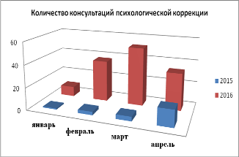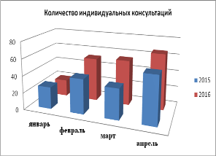

Комплексная методика запускалась в 2015 г., как пилотная версия работы с семьями группы социального риска. Применяемые теоретические знания на практике показали, что данная методика работает и дает положительную динамику в формировании позитивных детско-родительских отношений.
В 2016 г. «Комплексная методика» взята за основу в работе с семьями, входящими в «группу риска».

Ожидаемый результат

Комплексная работа с семьей и ребенком «группы риска» позволяет через оптимизацию внутрисемейной атмосферы, гармонизацию личностных, межличностных, супружеских и детско-родительских отношений решать проблемы дифференцированной помощи семье и ребенку.
Гармоничные детско-родительские отношения требуют внимания, как к своим потребностям, так и потребностям близкого человека. А это значит, необходимо постоянно блюсти границы между собой и близким человеком – для того, чтобы они не были чрезвычайно проницаемыми, но и не стали «железными».
Личностные или психологические границы – условное понятие, которое позволяет очертить пределы «Я» человека. Именно благодаря своим границам мы пониманием, где «Я», а где «не-Я» – другие люди, чужие мнения, чужие чувства, ответственность другого.
Имея хорошие, доверительные отношения с ребенком, родитель может оказать на него хоть какое-то влияние и, таким образом, не советом, а сопереживанием удержать от опрометчивого шага, приема наркотиков, контактов с социально опасными людьми и пр. При наличии доверительных отношений с родителями с одной стороны, ребенок склонен больше прислушиваться к ним, а с другой стороны, срабатывает сильнейшее сдерживающее средство, боязнь причинить боль любимым людям: чувствуя переживания отца/матери, труднее причинить ему/ей боль, чем тогда, когда он/она выглядит холодным и осуждающим. Таким образом, ситуация доверия предоставляет больше возможностей для контроля, но не для прямого, а для косвенного.
В процессе консультирования я сталкиваюсь с привычным стереотипным поведением клиента, с привычными для человека взглядами, установками. И, в результате положительной динамики, они ломаются и выстраиваются новые модели поведения, появляются новые установки, меняются ценности и т. п. И для осознания всего этого требуется время, обычно осознание происходит, когда появляются первые результаты от новых моделей поведения и измененных установок, ценностей, взглядов.
Признаками того, что в отношениях произошли изменения, но они еще их не осознали, является то, что после первых консультаций у клиентов улучшилось настроение, они почувствовали какое-то облегчение, появилась надежда; они узнали что-то новое о себе или своей ситуации, или увидели свою проблему с другой, с новой стороны. И впоследствии, они стали сами менять свою жизнь, например, в семье появились традиции, решились на развод, или, наоборот, на совместную жизнь с любимым, или занялись спортом, изучением чего то нового, у них появилось хобби и т. п.

Социальный проект
«Каждый ребенок имеет право
жить в счастливой семье»
психолога отделения социальной помощи
семьям с несовершеннолетними детьми
муниципального бюджетного учреждения
«Комплексный центр социальной помощи
семье и детям» Октябрьского района г. Пензы»
Леуткиной Ольги Евгеньевны

Цели проекта:
- профилактика и разрешение семейных кризисов, конфликтов между родителями и детьми и других видов семейного неблагополучия;
- просветительская работа с родителями по повышению их родительской компетентности и личностного роста;
- пропаганда здорового образа жизни;
- обеспечение условий для сохранения психического здоровья несовершеннолетних;
- содействие личностному и интеллектуальному развитию детей;
- профилактика девиантного и делинквентного поведения несовершеннолетних;
- содействие работе механизма межведомственного взаимодействия всех органов системы профилактики;
- внедрение инновационных технологий в практику работы.

Одним из основных направлений моей деятельности является консультирование лиц, попавших в трудную жизненную ситуацию, касающуюся проблем во взаимоотношениях супругов или асоциального поведения подростков; консультирование родителей по вопросам развития и воспитания детей. В своей работе я применяю наиболее эффективные психотерапевтические методы и техники - техники арт-терапии, гештальт-терапии, психодрамы, программной психологии, НЛП и другие.

Она плачет: «Моя дочь меня не любит». Им тяжело вместе. Ей 12 лет девочка живет с мамой лишь последние два года.

Он едва ответил на пару вопросов. Взрослые, родители, учителя – враждебный лагерь. Он не ходит в школу вот уже полгода. Там тоже – враждебный лагерь. Кто его понимает? А он хочет совершать благородные поступки. Он умен. Он перспективен. Наверное. Если б не был таким чужим – везде и всюду.

Ей 17, почти 18 уже. И ей очень страшно. Что будет дальше? Как она будет жить? Сейчас она живет в детском доме. «Убивать надо таких матерей…» - кричит. «Я для своего ребенка все сделаю!» А пока пробует спиртное – чтоб не было так грустно. А ведь всего год назад так хотелось, чтобы скорей 18! И свобода…

Ей – 22. И пятимесячная дочка на руках. Спит. Разговаривать можно. Муж нашел другую. И теперь ей нечем платить за съемную квартиру. Нет жилья. Нет работы. Нет денег. Нет родственников. Только старенькая – престаренькая бабушка в далекой деревне, где три дома, из них два пустых, и нет школ, больниц, да и вообще ничего. И ребенка там кормить тоже нечем.

А этой девочке – 16. И она попробовала уже, кажется, все: спиртное, побеги из дома, ночевки в притоне, кратковременные связи, даже наркотики – уже не слабые. Такая опытная и такая инфантильная. Да кто из них, пятнадцатилетних, дорожит собственной жизнью? Кто думает о будущем, если сейчас – плохо? Надо найти себя, а не получается. Самоутверждаются, ищут, пробуют… Как их спасти?

Эффективность консультативной деятельности подтверждается достаточно быстрыми результатами по решению заявленных проблем: улучшением психологического климата в семьях, многочисленными положительными отзывами родителей и детей, что способствует увеличению количества людей, готовых решать свои проблемы с помощью психолога.

Другим важным направлением моей деятельности является проведение групповых тренинговых занятий для родителей группы риска.

Школа молодой мамы:
«Ребенок первого года жизни»
«Читать с пеленок?!»
«Ребенок идет в детский сад»
«Гиперактивные детки»
«Откуда берутся капризы»
«Тайм-менеджмент для уставшей мамочки»

«Школа первоклассных родителей»:
«Ребенок идет в первый класс»
«Первый год в школе: трудности адаптации»
«Как преодолеть застенчивость»

Родительский всеобуч:
«Главные принципы воспитания»
«Четыре заповеди родителя»
«Как избежать стрессов при подготовке и сдаче экзаменов»

Тренинговые занятия:
«Кризисные периоды семейной жизни»
«Как пережить кризис»
«Моя семья»
Тренинги и круглые столы:
«Детская агрессия – выход есть!»
«Нет насилию в семье!»
«Мой ребенок уже взрослый»
«Конфликтные ситуации в семье»
«Наказания и способы их замены»

Психологическая мастерская:
«Плохая компания»
«Близкий друг моего ребенка»
«Мой трудный подросток»
«Мой ребенок уже взрослый»
«Если ребенок не хочет учиться»

Цель занятий с родителями – повышение их психологической грамотности и педагогической компетентности.
В ходе занятий родители получают ответы на волнующие их вопросы. Ведется работа по укреплению психоэмоциональной связи между родителями и детьми, по обучению родителей способам конструктивного общения и взаимодействия с ними.
Родители получают необходимую информацию о способах преодоления возрастных кризисов детей, учатся применять новые, более эффективные методы воспитания, преодолевать возникающие трудности.
Кроме того, у родителей группы риска повышается мотивация к ведению здорового образа жизни, чувство ответственности за воспитание детей.

Разрабатываю и провожу групповые занятия с подростками группы риска, состоящими на учете в ПДН.

Тренинги и круглые столы:
«Умей сказать: нет!»
«Я выхожу из игры»
«Игровая зависимость»
«Что такое успешность»
«Мой образ»
«Достижение успеха»
«Ваше будущее зависит от вас»
«Поговорим по душам»
«Здоровым быть - здорово!»
«Самое главное»
«Права ребенка»
«Скажи телефону доверия – да!»
«Толерантность – гармония в многообразии»
«Девушка. Женщина. Мать»
«Мальчик. Юноша. Мужчина»
«Настоящий мужчина»
«Мой близкий друг»
«Дорога в будущее»
«Взгляд в будущее»
«Перестаньте меня воспитывать»

Разрабатываю тренинговые занятия с использованием инновационных методик, широко использую средства мультимедиа, например, видеоролики и презентации.
В настоящее время особую актуальность приобрело здоровьесберегающее направление.

Цель этого направления – профилактика употребления психактивных веществ среди подростков, мотивирование к отказу от вредных привычек и пропаганда здорового образа жизни.
В результате занятий они получают достоверную информацию о влиянии наркотических средств, о курении, приобретают умения, необходимые для отказа от вредных привычек, происходит укрепление нравственного здоровья подростков, формирование ценностных ориентаций, направленных на ведение здорового образа жизни.

Провожу занятия среди подростков:

- по профилактике вредных привычек
«День отказа от курения»
«Вредные привычки»

- по профилактике наркомании среди подростков
«Наркомания – трагедия всего общества»
«Твое будущее – в твоих руках»
«Почему возникла наркомания»
«Наркомания – дорога в бездну»
«Вся правда о спайсе»

Не секрет, что подростки, читая высказывания своих сверстников в сети, не считают спайс опасным. А в настоящее время этот наркотик, к сожалению, довольно доступен. Вот почему особенно важно донести до них правдивую информацию, и, главное – дать им другие ориентиры, нежели возможное минутное удовольствие и ужасающие последствия.

Разработала цикл занятий по повышению сплоченности класса:
«Вместе мы сила!»
«Мы вместе»
«Ты и я»

Очень важно, чтобы в каждом классе была такая обстановка, чтобы хотелось учиться. Такой психологический климат, чтобы хотелось бежать в школу, а не из нее. Известно, что дети по природе – эгоисты. Делая что-либо, они не всегда замечают, что обидели кого-то. Не всегда знают, как важно учитывать мнение другого человека. В ходе курса занятий они учатся взаимопониманию и взаимовыручке. Учатся грамотно взаимодействовать друг с другом. Понимают, как это здорово, когда ты – часть чего-то большего, часть дружного коллектива.

В настоящее время особую актуальность имеет работа по профилактике игромании, компьютерной и интернет-зависимости среди детей и подростков.

Я разработала тренинговые занятия:
«Я выхожу из игры!»
«Игровая зависимость»

Подростки имеют возможность осознать, насколько опасно это вроде бы безобидное увлечение, и сделать первые шаги по направлению к здоровой, гармоничной жизни, где нет места подобной зависимости.

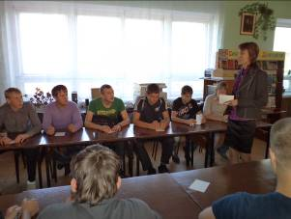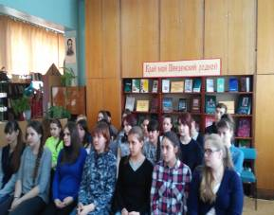

Провожу занятия для младших школьников:
«День улыбки»
«Самый лучший друг»
«Волшебное слово «Здравствуйте!»
«Вы вместе!»
«Мои эмоции»
«Право быть ребенком»
«Детский телефон доверия»
«От улыбки хмурый день светлей»

Цикл тренинговых занятий для младших школьников:
«Я учусь владеть собой»

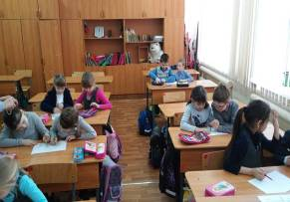
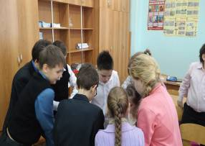

Групповые занятия для детей дошкольного возраста, в том числе с детьми с ограниченными возможностями:
«Во саду ли…»
«Я маме помогаю»
«Облачко»
«Африканский дождь»
«Вавилонская башня»

Занятия помогают детям научиться взаимодействовать с другими и среди других, научиться слушать и слышать, повышают произвольность – одну из главных характеристик, необходимых для успешного обучения в дальнейшем.
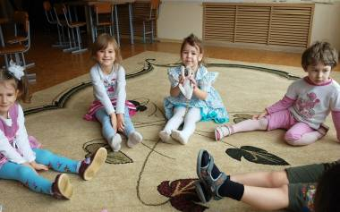

Провожу индивидуальные коррекционно- развивающие занятия с детьми, имеющими проблемы в сфере развития, обучения или воспитания.

Очень важно вовремя решить проблемы не только познавательной, но и личностной сферы ребенка.

Вот, например, работы детей:

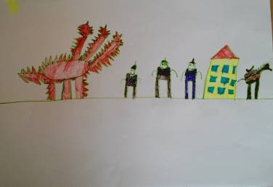

Этого ребенка (7 лет) в школе ругают за плохое поведение,
а он только хочет помогать другим, защищать и спасать мир.

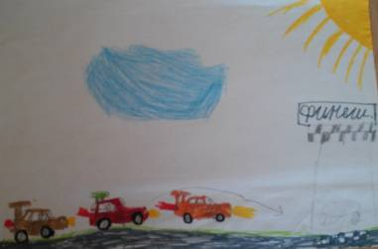

А этот (8 лет) хочет во всем быть первым.
Жизнь для него – соревнование.
И у него невроз. В гимназии сложно быть первым.

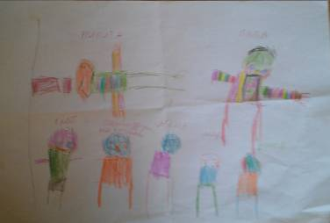

Этот ребенок (5 лет) нарисовал папу (справа)
и себя (слева), лежащим. Папа в этой семье
привык решать конфликты кулаками.

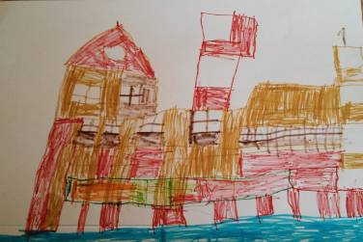

А это его большой и крепкий дом,
где он в безопасности. Мальчик
прорисовывал его очень тщательно.

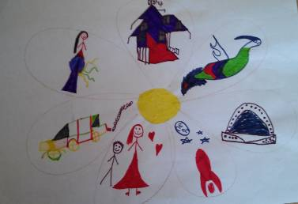

Для этого ребенка (7 лет) главное –
чтобы мама его любила. В тот момент он
в этом очень сомневался.

Большое место в моей работе занимает психолого-педагогические посещения на дому семей, состоящих в списке ДЕСОП, семей, стоящих на профилактическом учете, семей группы риска; работа с родителями, не должным образом занимающимися воспитанием или содержанием детей.
В своей работе я использую элементы системы социально-психолого-педагогической помощи семье «Ступени роста» Фонда поддержки детей, находящихся в трудной жизненной ситуации, а именно: раннее начало работы с семьей, охват возможно большего числа семей на всех стадиях развития семьи, привлечение специалистов разных ведомств, инновационные методики, например, методику обучения родителей конструктивному взаимодействию с детьми «Родительская пирамида» Хедельбурга, участвую в проведении сетевых встреч.
Придерживаюсь следующих принципов:
- решение проблем семьи вместе с семьей, а не вместо нее;
- акцент ставится не на проблему, а на ресурсы и возможности семьи.
Все это обеспечивает комплексный подход к оказанию социально-психологической помощи семье в случаях возникновения кризисных ситуаций, а также способствует профилактике возникновения таких ситуаций.
Использование новых эффективных форм взаимодействия с семьей и инновационных методик способствует качественному изменению контакта с детьми и семьями, лучшему пониманию их проблем, налаживает сотрудничество с семьей и ближайшим окружением ребенка.
Благодаря проделанной работе семьи из категории группы социального риска переходят в категорию благополучной семьи. Это тот результат, к которому мы стремимся.

Содержание
 |  | стр.
1. | Социальный проект «Особенности работы социального педагога с детьми «группы риска» социального педагога отделения социальной помощи семьям с несовершеннолетними детьми МБУ «Комплексный центр социальной помощи семье и детям» Ленинского района г. Пензы ……………………………………………. | 3
2. | Социальный проект «Возвращение» специалиста по социальной работе отделения социальной реабилитации МБУ «Пензенский городской комплексный центр срочной социальной помощи населению» ………………. | 16
3. | Социальный проект «Кто, если не мы» специалиста по социальной работе отделения срочной социальной помощи МБУ «Центр социальной помощи семье и детям» Железнодорожного района г. Пензы ...................... | 34
4. | Социальный проект «Методика комплексной работы с семьями группы социального риска по формированию позитивных детско-родительских отношений» психолога отделения социальной помощи семьям с несовершеннолетними детьми МБУ «Комплексный центр социальной помощи семье и детям» Первомайского района г. Пензы …………………. | 44
5. | Социальный проект «Каждый ребенок имеет право жить в счастливой семье» психолога отделения социальной помощи семьям с несовершеннолетними детьми  МБУ «Комплексный центр социальной помощи семье и детям» Октябрьского района г. Пензы .…………………... | 58

ДЛЯ ЗАМЕТОК
_____________________________________________________________________________________________________________________________________________________________________________________________________________________________________________________________________________________________________________________________________________________________________________________________________________________________________________________________________________________________________________________________________________________________________________________________________________________________________________________________________________________________________________________________________________________________________________________________________________________________________________________________________________________________________________________________________________________________________________________________________________________________________________________________________________________________________________________________________________________________________________________________________________________________________________________________________________________________________________________________________________________________________________________________________________________________________________________________________________________________________________________________________________________________________________________________________________________________________________________________________________________________________________________________________________________________________________________________________________________

